# 软件开发整体介绍

## 软件开发流程

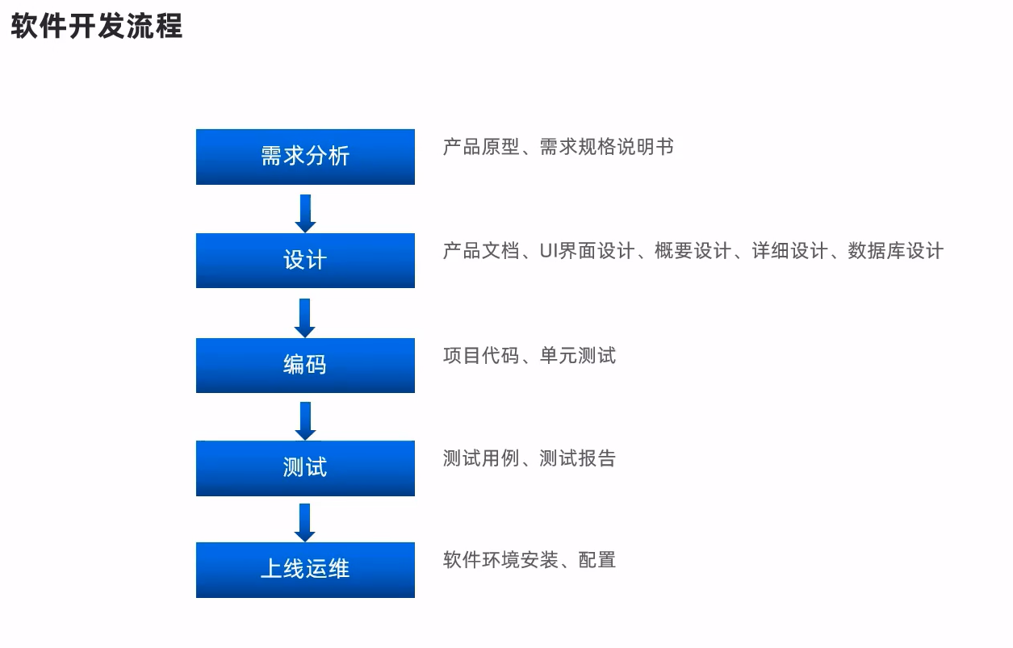

## 角色分工



## 软件环境



# 瑞吉外卖项目介绍



--系统后台

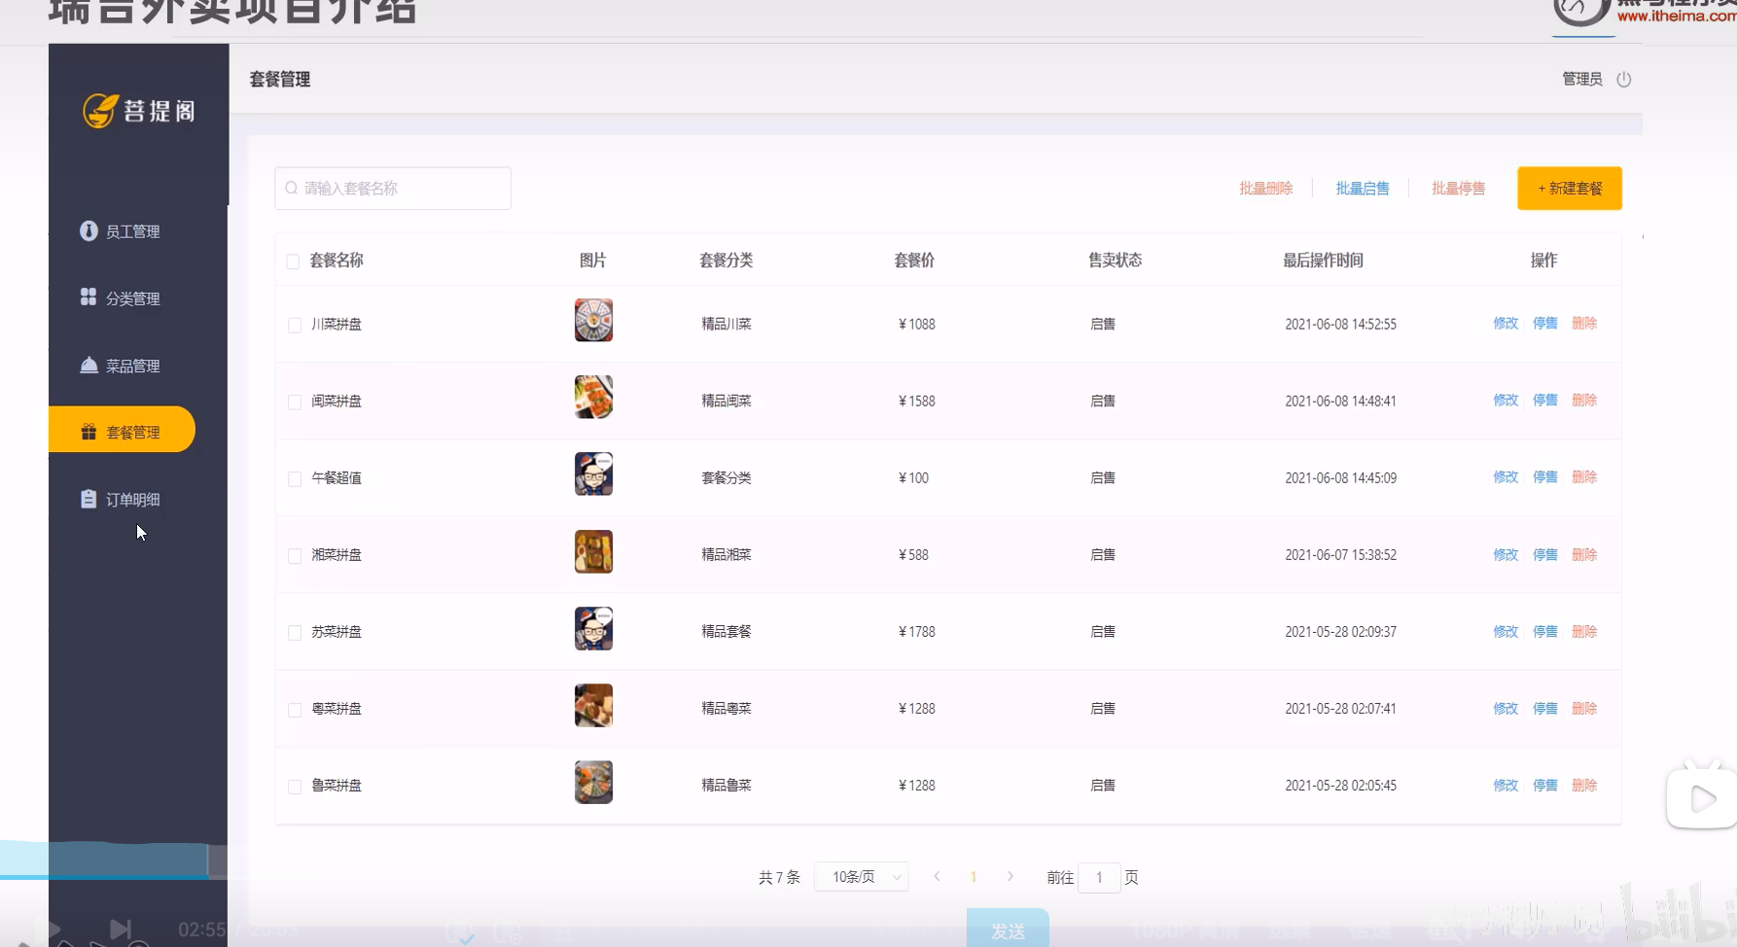

-- 移动端（用户）



## 项目介绍



## 产品原型展示



## 技术选型

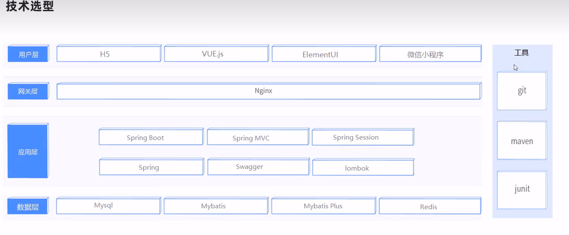

## 功能架构

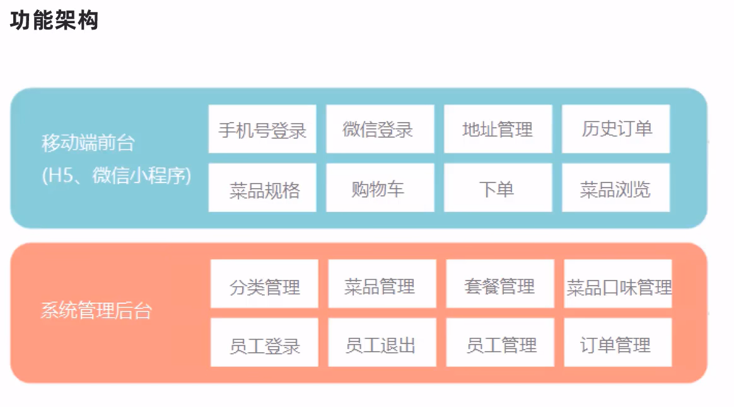

## 角色



# 开发环境搭建

## 数据库环境搭建

1. 建数据库

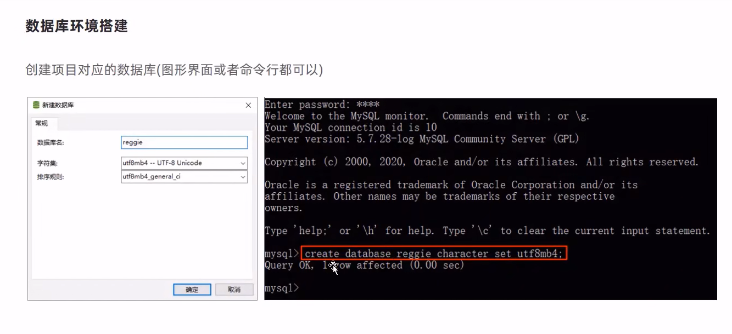

1. 导入表结构

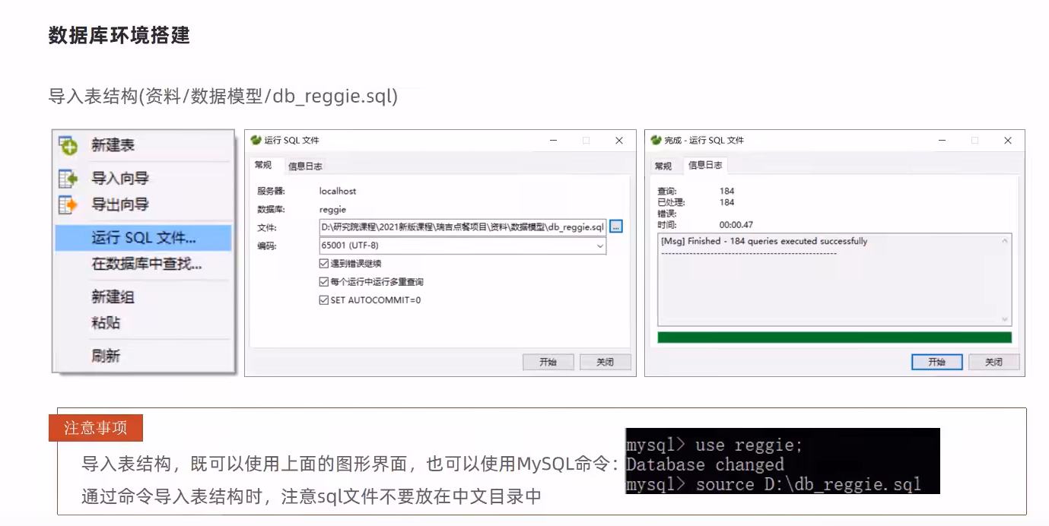

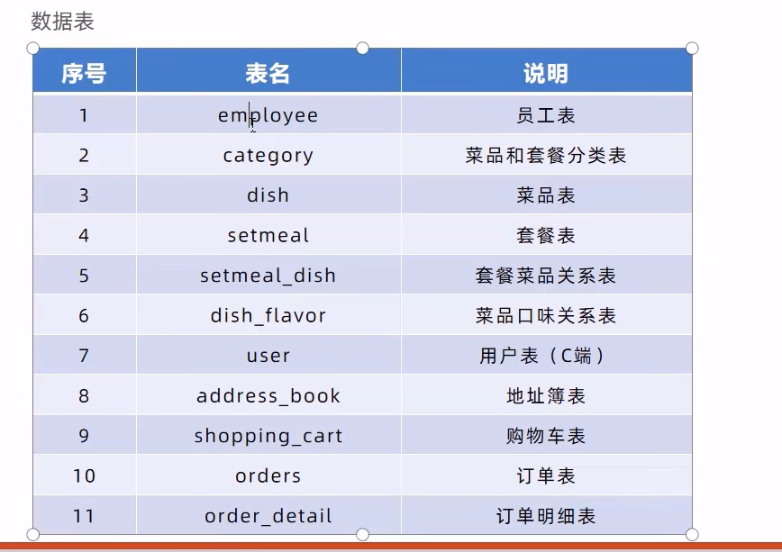

## Maven项目搭建

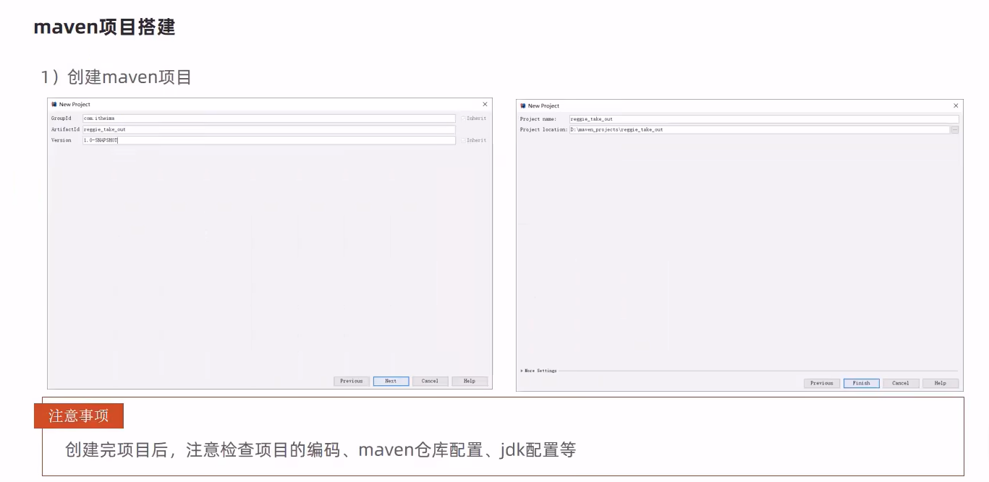

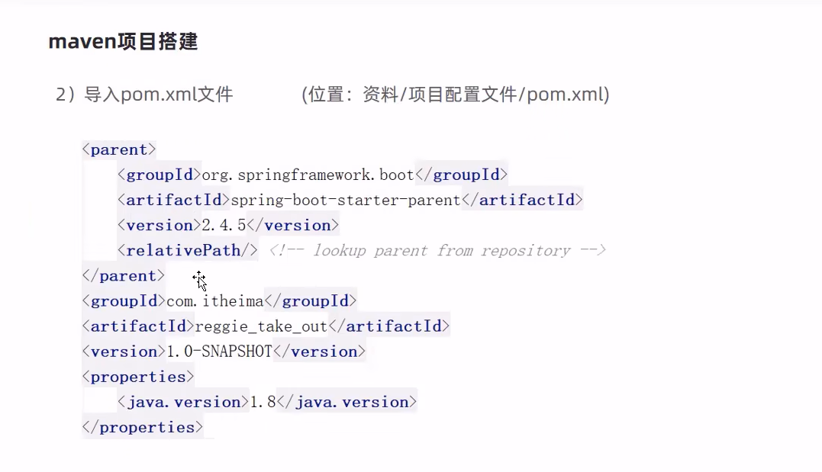

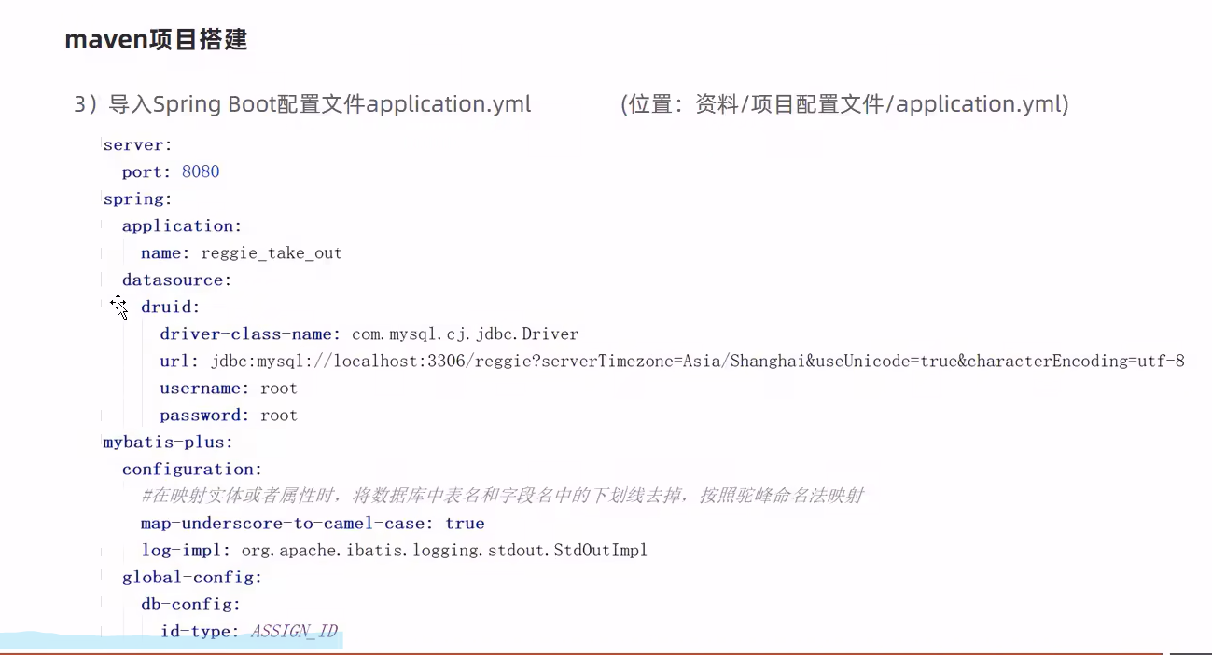

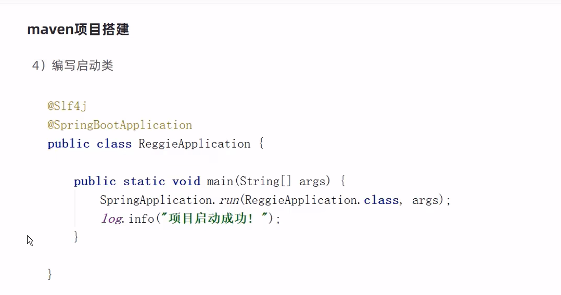

配置静态资源的访问，前提是没有在resource文件夹下建static和template文件夹，而是在resource文件夹下建其他的资源文件夹。如backend，front文件夹

@Slf4j  
@Configuration  
public class WebMvcConfig extends WebMvcConfigurationSupport {  
 */**  
 * 设置静态资源映射  
 \** ***@param*** *registry  
 */* @Override  
 protected void addResourceHandlers(ResourceHandlerRegistry registry) {  
 *log*.info("开始静态资源映射。。。");  
 registry.addResourceHandler("/backend/**").addResourceLocations("classpath:/backend/");  
 registry.addResourceHandler("/front/**").addResourceLocations("classpath:/front/");  
 }  
}